POR EL MOMENTO NO SE ENCUENTRAN ABIERTAS LAS INSCRIPCIONES PARA NUEVOS BENEFICIARIOS A LOS PROGRAMAS NACIONALES JÓVENES EN ACCIÓN, MÁS FAMILIAS EN ACCIÓN, Y RED UNIDOS
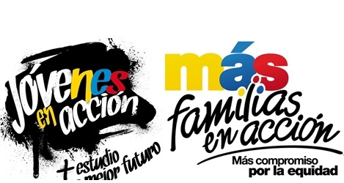
La Alcaldía de Pasto y la Secretaría de Bienestar Social informan que no se encuentran abiertas las inscripciones para nuevos beneficiarios de los programas nacionales Jóvenes en acción, Más Familias en Acción y Red Unidos.
Jóvenes en Acción: Las inscripciones a nuevos beneficiarios estudiantes activos del Sena y universidad de Nariño, se encuentran cerradas hasta tanto nivel nacional nos informe del proceso de inscripción.
Red Unidos: de acuerdo a directrices de Prosperidad Social, no existe inscripciones nuevas para pertenecer a la estrategia “de acuerdo a Resolución N° 2717 del 2016”. Sin embargo el operador social se encuentra en legalización de contracción con Prosperidad Social. Desde la oficina de red Unidos de la administración Municipal coadyuva con el fortalecimiento del proceso.,
Más Familias en Acción: Desde octubre del 2012 a la fecha no se han realizado nuevas inscripciones para el programa, sin embargo dentro del mismo se está actualizando información de los beneficiarios activos y se desarrollan procesos de verificación.
Para lo anterior deben ingresar a la página intranet de la alcaldía: http://www.intranetpasto.gov.co/index.php?option=com_phocadownload&view=categories, www.prosperidadsocial.gov.co, revisar el formato que se encuentra en Link trámites y servicios/Bienestar social/Jóvenes en acción.
También pueden acercarse a la oficina de enlace municipal ubicada en la carrera 26 sur, barrio Mijitayo- antiguo Inurbe, o comunicarse al teléfono 7222231 EXT 3001
Las preguntas o inquietudes serán recepcionadas al correo: jovenesenaccionsbs@gmail.com.
Información: Álvaro Javier Zarama Burbano, Subsecretario de Promoción y Asistencia Social,
cel 3165774170
Somos constructores de paz

EL 71.1% DE PARTICIPANTES EN EL 7º SIMULACRO DE EVACUACIÓN CORRESPONDIÓ AL SECTOR EDUCATIVO
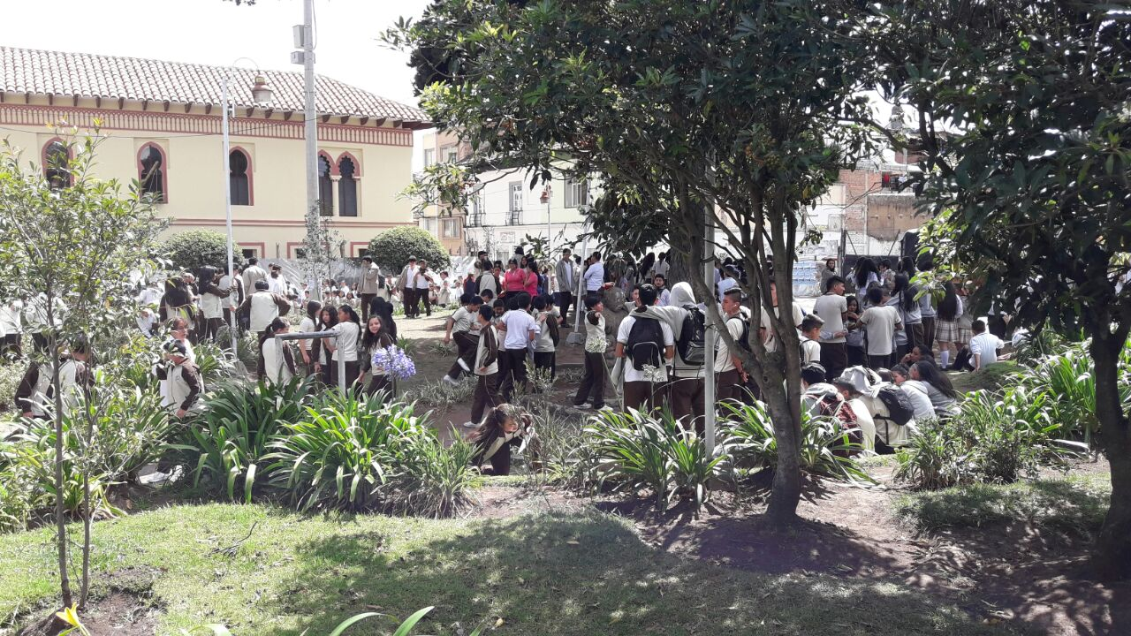
San Juan de Pasto, Noviembre 1 de 2017. La Dirección municipal para la gestión del riesgo de desastres entregó un balance general del séptimo simulacro de evacuación cumplido el pasado 25 de octubre.
Una vez culminado el proceso de verificación con base en los reportes remitidos al centro de coordinación del simulacro por parte de los diferentes observadores distribuidos en los 100 puntos estratégicos de observación directa en toda en la ciudad, se logró contabilizar la participación efectiva en el ejercicio de 106.509 personas y 203 mascotas.
Darío Andrés Gómez Cabrera director de la DGRD señaló que la cifra de participantes supera la del año inmediatamente anterior, y a su vez duplica en un 100% las cifras del primer simulacro de éstas características, llevado a cabo en el año 2011.
En total, 125 establecimientos educativos, 21 establecimientos del sector salud, 7 organizaciones comunitarias (barrios o conjuntos cerrados), 83 entidades públicas, 312 empresas privadas, 130 hogares infantiles, 94 grupos familiares y 55 organizaciones de diferentes sectores sociales participaron de esta iniciativa.
Según Gómez Cabrera, los habitantes de Pasto están cada vez mejor preparados para afrontar una situación de emergencia, gracias al compromiso y disposición de entidades y comunidad en general. Indicó que en términos porcentuales la participación del sector educativo sigue siendo la más significativa, toda vez que aporta para el caso en particular el 71.1% del total de las personas evacuadas.
Otra de las acciones acertadas fue la conformación de un comando unificado, entre la Gobernación de Nariño y Municipio de Pasto, toda vez que el evento simulado tuvo alcance regional y la capital del Departamento, tiene gran incidencia en caso de ser el epicentro de un sismo de gran magnitud, o en caso de que otras regiones del Departamento resultaren afectadas ante un evento catastrófico, dada su capacidad de respuesta operativa y técnica.
La preparación debe continuar, y desde ya, se extiende la invitación a toda la sociedad para vincularse a este tipo de ejercicios de fortalecimiento comunitario ante desastres. La cita será el próximo año.
Información: Director Gestión del Riesgo Darío Andrés Gómez. Celular: 3137082503 gestiondelriesgo@pasto.gov.co
Somos constructores de paz

CONTINÚA EL DESARROLLO DE LA AGENDA CULTURAL DE LA RED DE SALONES CULTURALES PASTO
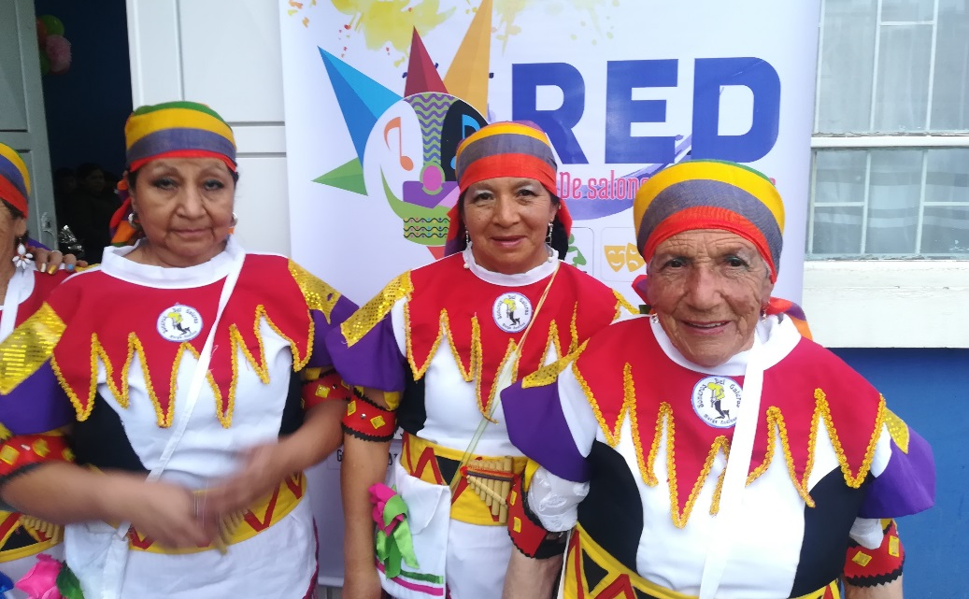
Los pasados sábado 28 y domingo 29 de octubre se cumplió la quinta jornada cultural que consiste en la presentación simultánea de grupos artísticos de danza, teatro y música en los salones culturales donde las juntas de acción comunal se han inscrito y participa activamente de la red de salones culturales.
A través de estas jornadas que van desde las 4 de la tarde hasta las 7 de la noche, la comunidad disfruta de diversos espectáculos culturales, desarrollados por los propios gestores culturales de cada sector.
En esta oportunidad se presentaron 8 agrupaciones de danza: inti waira, dansitra, ardanza, surdanza, funda etnia, fantasía andina, nueva esperanza, takiry kawsay; y 2 grupos de teatro: Arlequín y Presencia teatro.
Hasta el momento la red de salones culturales está conformada por los barrios de: Tamasagra, Corazón de Jesús, Quillotocto, Aranda etapa c, Gualmatán y Rosal de oriente.
Este tipo de jornadas se seguirán cumpliendo cada último sábado de mes, iniciativa que está contemplada en el plan de desarrollo municipal “Pasto educado constructor de Paz” que define la democratización o descentralización del arte y la cultura.
Información: Secretario de Cultura, José Aguirre Oliva. Celular: 3012525802
Somos constructores de paz

SEPAL ENCENDIÓ ANOCHE LAS LUCES NAVIDEÑAS EN LA CALLE 17
Con el propósito de rendir un homenaje a los niños en su día, la empresa de alumbrado público de Pasto Sepal S.A., encendió este martes 31 de octubre en horas de la noches, las luces navideñas instaladas en el centro de la ciudad de Pasto en la calle 17 entre las carreras 19 y 22.
El personal de la empresa de alumbrado público instaló y puso en funcionamiento estructuras electro lumínicas con tecnología led que hacen parte del proyecto de alumbrado navideño 'Dulce Navidad 2017'.
La gerente de Sepal S.A., Maritza Rosero Narvaez indicó que para el presente año la ciudad tendrá 22 puntos de iluminación navideña y que además los corregimientos de El Encano, La Laguna, Catambuco y Cabrera también serán iluminados para fomentar el turismo y dinamizar la economía de estos sectores.
"Como lo hemos hecho desde hace tiempo atrás, el 31 de octubre en la celebración del día de los niños encendemos la iluminación navideña en la calle 17 y el 1 de diciembre vamos a inaugurar los 22 puntos de iluminación navideña de la ciudad de Pasto y también de los 4 corregimientos, este es un compromiso con la ciudad, en el que ponemos todo el esfuerzo junto a destacados artesanos de Nariño para que año tras año nuestro alumbrado siga siendo referente nacional por su belleza y calidad artística y cultural", indicó.
Rosero Narváez destacó el compromiso y esfuerzo del personal de la empresa de alumbrado que durante los últimos meses del año asume el compromiso de presentar a Pasto como una ciudad con un alumbrado navideño único por sus características artísticas y además continúa con la labor misional de atender los requerimientos de la comunidad en cuanto al alumbrado público.
Desde Sepal S.A., se extiende el saludo a los niños y a la comunidad en general en la celebración del Halloween y se invita cordialmente a disfrutar de la primera zona con alumbrado navideño en la capital de Nariño.
Información: Gerente Sepal, Maritza Rosero. Celular: 3183228264
Somos constructores de paz

CON UN EVENTO LÚDICO SE CERRÓ LA SEMANA DE LA SALUD ORAL
Entre héroes, heroínas, abejas, gatos, piratas, se cerró la semana de la Salud Oral, con una actividad lúdica pedagógica, que pretendió mostrar a los niños, que la salud bucal es agradable, fácil y llena de beneficios.
Para el evento de cierre, se creó un “sendero bucal” en la Plaza del Carnaval, en donde los niños debían pasar por varios juegos, aprendiendo las técnicas para mantener una adecuada higiene bucal. Se les enseñó la correcta manera de cepillado, la importancia de la alimentación saludable, y finalmente, la presentación de enfermedades bucodentales prevenibles como la caries y enfermedades gingivales.
Durante toda la semana, se realizaron varios eventos a nivel comunitario en tres Instituciones Educativas Municipales: Artemio Mendoza, en su sede del Rosario, en IEM Carlos Pizarro con la participación de más de 200 niños, y en el Centro Educativo Municipal la Caldera con más de 100 niños; y entre el 28 y el 30 de octubre, en la Pinacoteca Municipal, se realizó la difusión de las piezas comunicaciones realizadas por los niños de la IEM Artemio Mendoza.
Todas estas actividades fueron realizadas por La Secretaría de Salud, junto a Acciones Colectivas de la ESE Pasto Salud y a nivel institucional, en articulación con las IPS y EAPB, se llevó a cabo la tercera jornada nacional de aplicación de flúor barniz, dirigida a niños entre 1 y 17 años y que fue catalogada como exitosa.
Información: Secretaria de Salud Diana Paola Rosero. Celular: 3116145813 dianispao2@msn.com
Somos constructores de paz

PAGO SUBSIDIO ECONÓMICO A BENEFICIARIOS DEL PROGRAMA COLOMBIA MAYOR
“Para que madrugar, si en la tarde también puedes cobrar”
La Secretaría de Bienestar Social, comunica a los beneficiarios del “Programa Colombia Mayor” que partir del 2 hasta el 27 del presente mes, se cancelará la nómina de NOVIEMBRE correspondientes a septiembre y octubre del año en curso.
CRONOGRAMA ZONA URBANA
Es importante informar, que se amplió los horarios de atención, por lo que se pagará de lunes a viernes de 8:00 a.m – 12 md y de 2 pm – 6 pm, como también los días sábados en horario de 8:00 a.m – 12 m, conforme al siguiente cronograma de pagos.
SE REALIZARÁN DE ACUERDO AL PRIMER APELLIDO
Letra del primer apellido | Fecha de Pago
A, B, | 2 de noviembre 2017
C, D, E, | 3 de noviembre 2017
F , G, H, | 7 de noviembre 2017
I, J, K, L, | 8 de noviembre 2017
M, N, Ñ | 9 de noviembre 2017
O, P, Q | 10 de noviembre 2017
R, S, T | 14 de noviembre 2017
U, V, W, X, Y, Z | 15 de noviembre 2017
PENDIENTES POR COBRAR | Del 16 hasta el 27 de noviembre

PUNTOS DE PAGO EFECTY - SERVIENTREGA
Se invita a los beneficiarios del programa Colombia Mayor, a conocer los 20 puntos de pago que se han autorizado y cobrar en el LUGAR MÁS CERCANO A SU DOMICILIO.
COMUNA | PUNTOS DE PAGO
Comuna 1 | Santiago (Cra 23 N. 11 – 64 LC)
 | Américas (Cra 19 N. 14 - 21)
 | Plaza del Carnaval (Cra 20 N. 18 34) *
Comuna 2 | Fátima (Cll 17 N. 13 -76)
 | San Andresito Calle 15 # 22B – 09 *
Comuna 3 | Villa Flor (Mz 17 Cs 28)
 | Santa Mónica (Mz B Cs 92)
 | Santa Bárbara (Carrera 3A # 21 B 122) *
Comuna 4 | Lorenzo cll 18 A N. 1 – 44
 | Terminal Pasto (Cra 6 N. 16 B – 50 Local 120)
 | Avenida Idema Calle 18 a # 10 – 03*
Comuna 5 | Chambú II Mz 27 Cs 9
 | Pilar Cra 4 N. 12 A 20
Comuna 6 | Tamasagra Mz 14 Cs 18
Comuna 7 | Parque Infantil (Cll 16 B N. 29 -48)
 | Centro Comercial Bombona local 1
Comuna 8 | Avenida Panamericana
Comuna 9 | Pandiaco cl 18 # 43 - 81
Comuna 10 | Emas Cra 24 # 24 - 23
Comuna 11 | Corazón de Jesús Mz 2 Cs 22
 | Corazón de Jesús Mz 18 Cs 8
Comuna 12 | Alkosto Parque Bolívar *
 | Avenida Colombia junto al Batallón Boyacá
Encano | Efecty El Encano
Catambuco | Efecty Catambuco

CRONOGRAMA DE PAGOS ZONA RURAL
Para el caso de los adultos mayores que residen en los corregimientos se solicita cobrar en su respectivo sector, considerando las siguientes fechas y lugares de pago.
Aclarando que los pagos en la zona rural se realizarán a partir del 8 hasta el 22 de noviembre, conforme al cronograma establecido.
FECHA | CORREGIMIENTO | HORA | LUGAR
Viernes  10 noviembre 2017 | Mapachico | 8:00 a.m | Salon Comunal
 | Morasurco | 2:00 p.m | Salon Comunal
Sábado  11 noviembre 2017 | Buesaquillo | 8:00 a.m | Institución Educativa
Lunes – festivo  13 noviembre 2017 | Obonuco | 8:00 a.m | Salon Comunal
Martes  14 noviembre 2017 | Mocondino | 8:00 a.m | Salón Comunal plaza principal.
miércoles  15 noviembre 2017 | La Laguna | 8:00 a.m | Salon Comunal
Jueves  16 noviembre 2017 | La Caldera | 8:00 a.m | Salon Comunal
 | Genoy | 2:00 p.m | Iglesia
Viernes  17 noviembre 2017 | Santa Bárbara | 8:00 a.m | Salon Comunal
Sábado  18 noviembre 2017 | Jamondino | 8:00 a.m | Institución Educativa
Lunes  20 noviembre 2017 | Jongovito | 8:00 a.m | Salón Comunal
 | Gualmatán | 2:00 p.m | Salon Comunal
Martes  21 noviembre 2017 | Cabrera | 8:00 a.m | Salon Comunal
 | San Fernando | 2:00 p.m | Institución Educativa
Miércoles  22 noviembre 2017 | Socorro | 8:00 a.m | Salon Comunal

Para mayor información se sugiere a los beneficiarios, consultar en cada nómina, la fecha y el punto de pago asignado, a través de la página de internet de la Alcaldía de Pasto:
www.pasto.gov.co/tramites y servicios/bienestar social/colombiajulior/ingresar número de cédula/arrastrar imagen/clik en consultar.
Se recuerda a todos los beneficiarios del programa que para realizar el respectivo cobro es indispensable:
Presentar la cédula original
Únicamente para el caso de las personas mayores en condición de discapacidad que no pueden acercarse a cobrar, presentar PODER NOTARIAL, éste debe tener vigencia del mes actual (noviembre), además se debe presentar dos copias y originales de cédula tanto del beneficiario/a como del apoderado/a.
Igualmente, pueden dirigirse hasta las instalaciones del Centro Vida para el Adulto Mayor, ubicado en la Secretaría de Bienestar Social, barrio Mijitayo Cra 26 Sur (antiguo Inurbe) o comunicarse a la siguiente línea telefónica: 7244326 opción 7 extensión 1806.
Información: Secretario de Bienestar Social, Arley Darío Bastidas Bilbao. Celular: 3188342107
Somos constructores de paz

A PARTIR DE ESTE MIÉRCOLES 1 DE NOVIEMBRE COMIENZAN LAS VISITAS DE LOS ENUMERADORES DE LA ENCUESTA SISBEN IV
A partir de este 1 de noviembre comienza en la comuna 10 de Pasto, la aplicación de la encuesta socioeconómica SISBEN IV. Para que este proceso se cumpla sin contratiempos es necesario que en las viviendas visitadas se encuentre un adulto para que entregue la información pertinente a las personas que diligenciarán las encuestas.
Este miércoles 1 de noviembre se realizará la actividad de enumeración en los barrios de la comuna 10: Sol de Oriente/Quillotocto, Aranda Viejo, Portal de Aranda 1 y 2, Portal del Norte y Rincón de Pasto.
Así mismo esta actividad se cumplirá también este miércoles 1 de noviembre en el corregimiento de Catambuco.
Este jueves 2 de noviembre, esta actividad se cumplirán en barrios de la comuna 10: Villa Nueva, Rincón de Aranda, Prados del Norte y Villas del Norte. Y de manera simultánea este trabajo también se desarrollará en el corregimiento de Jamondino.
Información: Coordinadora SISBEN – Sandra Ramos - Celular: 3177206439
Somos constructores de paz

MES DE NOVIEMBRE, JORNADA DE VACUNACIÓN ANTIRRÁBICA PARA PERROS Y GATOS EN EL MUNICIPIO DE PASTO
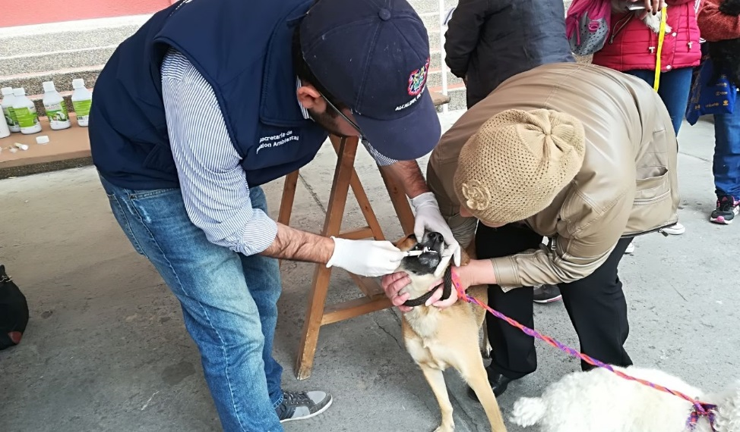
Desde este 30 de octubre y durante todo el mes de noviembre, la Secretaría de Salud ha organizado la jornada de vacunación antirrábica para perros y gatos en el municipio de Pasto, que pretende vacunar contra la rabia, al 85% de la población estimada de estos animales.
Cabe resaltar que en el municipio de Pasto no se ha presentado casos positivos de rabia, ni en humanos ni en animales, desde hace 32 años; de ahí la necesidad de vacunar y revacunar a caninos y felinos, sin embargo, la presencia de “rabia” se ha localizado en municipios cercanos, como Buesaco, Linares, Barbacoas y cerca de la zona fronteriza con Ecuador, situación que incrementa el factor de riesgo para la población de nuestro Municipio. La inmunización antirrábica, es la única y mejor medida preventiva de rabia urbana.
Los animales que pueden y deben vacunarse, son aquellos que se encuentren en condiciones aptas, es decir, que se encuentren sanos y que tengan más de 3 meses de edad, para lo que están en la zona urbana, y en la zona rural, deben ser mayores de dos meses. Se debe revacunar aquellos felinos y caninos que no hayan sido vacunados en un periodo mayor a 6 meses, exceptuando animales enfermos y hembras gestantes.
El horario de vacunación será de 8:00 am a 3:00 pm, en jornada continua, se vacunará en la zona urbana por comunas y en la rural, según la ubicación de las veredas de cada corregimiento.
La meta es vacunar 39.788 caninos y felinos que corresponden al 85% de la población establecida por el Ministerio de Salud y Protección Social para el municipio de Pasto, la cual es de 46.809 animales en la zona urbana y rural.
Información: Secretaria de Salud Diana Paola Rosero. Celular: 3116145813 dianispao2@msn.com
Somos constructores de paz

Oficina de Comunicación Social
Alcaldía de Pasto

